DETERMINAREA SARCINII SPECIFICE

A ELECTRONULUI PRIN METODA MAGNETRONULUI

Sarcina specifică a electronului reprezintă raportul dintre sarcina e şi masa de repaos m a acestuia. Determinarea acestei mărimi prin metoda magnetronului se bazează pe acţiunea câmpurilor electric şi magnetic asupra traiectoriei sale (v. forţa Lorentz).
Magnetronul este un tub electronic special: o diodă cu anod cilindric şi catod central (tip. EY-86) plasată într-un solenoid, astfel încât direcţia vectorului inducţie magnetică, să coincidă cu axa de simetrie. In prezenţa unui câmp magnetic nenul (B ≠ 0) traiectoria electronilor ce străbat spaţiul anod - catod sub acţiunea câmpului electric accelerator, se curbează. Această deviere de la traiectoria liniară creşte cu B ajungându-se peste valori B > Bcritic la situaţia în care electronii nu mai ating anodul; în acest caz curentul anodic scade sensibil. Ecuaţia de mişcare a electronului într-un asemenea tub conduce la:
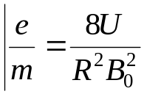 (1)
unde e/m este sarcina specifică a electronului, U - tensiunea de accelerare a electronului, R - raza anodului, Bo - inducţia magnetică pentru care se anulează (teoretic) curentul prin circuit. Inlocuind expresia 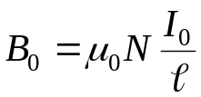 obţinem:
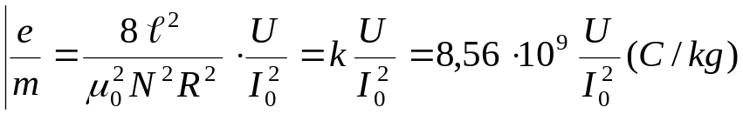
de unde 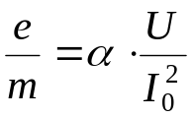, iar 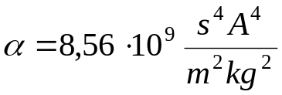 (2)
unde Io reprezintă intensitatea curentului critic de alimentare a solenoidului (pentru care curentul anodic scade la zero în mod teoretic).
Dispozitivul experimental se compune din trei circuite. primul circuit alimentat la bornele 1 şi 2 la tensiunea continuă, prin intermediul întrerupătorului k1 şi al potenţiometrului R₁, este circuitul anodic al tubului magnetron T (v. fig.). Cu ajutorul voltmetrului V şi al miliampermetrului mA se măsoară valorile tensiunii de accelerare a electronilor, respectiv valorile curentului anodic I_{a}. Al doilea circuit alimentat la bornele 3 şi 4 tot cu o tensiune continuă, este circuitul solenoidului S, compus din întrerupătorul k₂, potenţiometrul R₂ şi ampermetrul A, care măsoară curentul I_{H}. Al treilea circuit este cel de încălzire al catodului magnetronului, alimentat la reţeaua de tensiune alternativă, prin intermediul transformatorului T_{r} (220/6,3 V).

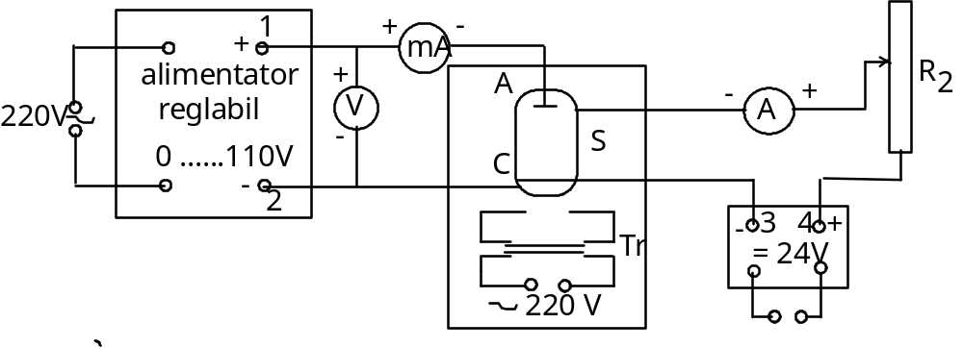
MODUL DE LUCRU:
-1. Se conectează transformatorul T_{r} la reţeaua de 220 V c.a.
-2. Se conectează redresorul de curent alternativ la reţeaua de curent alternativ; se închide întrerupătorul k₁ şi cu ajutorul reostatului R₁ se aplică tubului magnetron o tensiune de 40 V menţinută constantă şi citită la voltmetrul V (U_{a} = 40V).
-3. Se conectează redresorul de 24 V şi se închide întrerupătorul k₂; cu ajutorul potenţiometrului R₂ se modifică tensiunea continuă aplicată solenoidului astfel ca pe scara ampermetrului A, curentul I_{H} citit să varieze din 5 în 5 diviziuni. Pentru fiecare valoare I_{H} se notează curentul anodic corespunzător I_{a}. Operaţia se repetă pentru diferite U_{a}.
-4. Se reprezintă pe hârtie milimetrică familia de curbe I_{a} = f(I_{H}); fiecare curbă corespunde unei tensiuni U diferite. Pe măsura creşterii curentului I_{H} şi deci a lui B, curentul anodic I_{a} prezintă la început un palier, apoi o scădere accentuată, ceea ce dovedeşte atingerea valorii critice B₀.
-5. Din graficul I_{a} = f(I_{H}) se obţine din punctele de inflexiune ale curbelor valorile curenţilor critici I₀.
-6. Se calculează e/m cu relaţia (2) şi se face media determinărilor sarcinii specifice. Datele se trec în tabel.
Tabel cu date experimentale:
U_{a} | I_{H} | I_{a} | I₀ | e/m | <e/m> | e/m_{teor}
V | A | A | A | C/kg | C/kg | C/kg

Atentie: a) Să nu se depăşească 60 V pentru U_{a}.
b) După fiecare fixare a curentului I_{H} să se reducă tensiunea U_{a} exact la valoarea de lucru.

